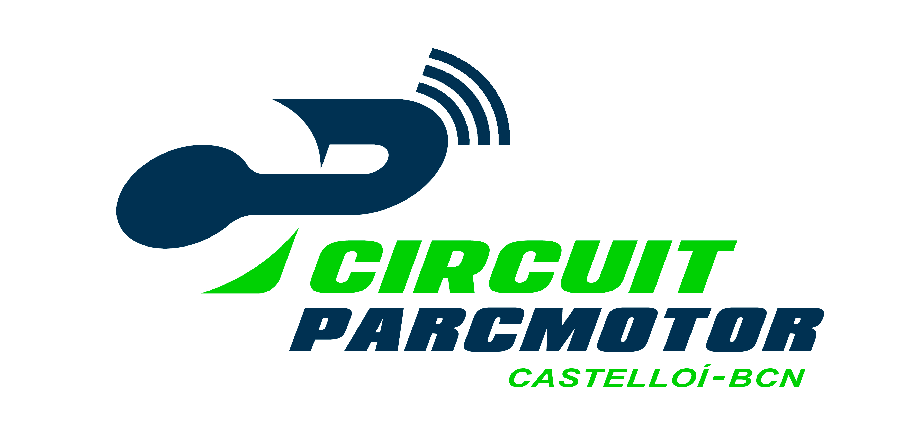
DESCARGA VOLUNTARIA DE RESPONSABILIDADES, ACEPTACIÓN DE RIESGO Y ALTA SEGURO

(por favor, lea con atención el documento y rellene con sus datos y firma)

- Gestió Parcmotor Castellolí (en adelante GESTIÓ PARCMOTOR) y sus respectivos empleados, mandatarios y agentes (en adelante “las partes descargadas de responsabilidades”) no se responsabilizan en caso de accidente, que pueda causar heridas, invalidez, muerte u otros daños en lo que concierne a mí o al que concierne mi familia, herederos o mandatarios, que puede resultar por la participación en esta actividad, o la responsabilidad de cualquier producto o por la negligencia de cualquier persona, incluyendo las partes descargadas de responsabilidades que sean activas o pasivas, y en su defecto, a la utilización de las instalaciones de GESTIÓ PARCMOTOR, y soy consciente del riesgo que la actividad puede conllevar.
- Yo certifico que me encuentro en buen estado mental y gozo de la salud adecuada para participar en este acontecimiento, y que no estoy bajo la influencia del alcohol, tampoco bajo la influencia de droga cualquiera que sean contradictorias con mi declaración. Si estuviese tomando medicamentos, yo certifico que he consultado un médico y que tengo su aprobación para conducir mientras esté bajo la influencia de la medicina o medicamentos.
- Yo acepto que la conducción de un vehículo en circuito es una actividad potencialmente peligrosa, la práctica de la misma conlleva riesgos físicos. Asumo la responsabilidad en caso de una colisión, de un accidente de circulación, etc., mostrándome de acuerdo con el riesgo y que no tendré por responsables las partes descargadas de responsabilidad por estos motivos.
- Yo soy el encargado de revisar todo el equipo, incluyendo el vehículo, indumentaria necesaria y casco antes de la actividad, garantizando el correcto funcionamiento del vehículo y el buen estado de la indumentaria y el casco. No haré responsables a las partes descargadas de responsabilidades por no haber inspeccionado mi equipo antes de la participación.
- Además, yo, mi familia, mi estado, mis herederos o mandatarios nos comprometemos a no reclamar o demandar la mencionada actividad y las partes descargadas de responsabilidades de cualquier manera por una herida personal, un daño propiedad, invalidez o muerte injusta consecuencia de mi participación en esta actividad, incluyendo a la vez las reclamaciones durante el acontecimiento o después de que acabe.
- Yo declaro además que soy mayor de edad y legalmente competente para firmar esta descarga de responsabilidades.
- Yo, autorizo a las partes descargadas de responsabilidades, así como a todas aquellas terceras personas físicas o jurídicas a las que pueda ceder los derechos de explotación y difusión sobre las imágenes del evento, o parte de las mismas, a que indistintamente puedan utilizar todas las imágenes, o partes de las mismas en las que aparezca yo, durante un plazo de tiempo ilimitado.
- Asimismo, me comprometo a obedecer todas y cada una de las indicaciones de la organización y personal del circuito, y a no actuar de forma temeraria o negligente poniendo en riesgo uno mismo y otros conductores.
- Acepto que por inclemencias meteorológicas u otros factores la organización pueda suspender la actividad de forma parcial o total, y, que en caso de accidente se puede llegar a parar y suspender la actividad.
- Acepto que la organización puede excluirme de la actividad por conducta negligente bajo el criterio de la organización.
- Y entiendo también que los términos de este documento son contractuales y no un sencillo memorando o boletín informativo; que este instrumento es un documento legal de compromiso y que he firmado por mi propia voluntad de acuerdo con todo lo leído. 12- Conozco y acepto la normativa acústica del circuito: Motos máximo 102db a 6.000rpm / Coches máximo 95db a 3.000rpm. En caso de que alguna moto o coche no cumpla estos requisitos, Parcmotor puede decidir no dejarlo participar en la actividad.
13.-Tengo conocimiento por haber sido específicamente informado de que en el interior del circuito se registran imágenes de vídeo durante todo el horario de apertura por motivos de seguridad y en particular para tener registro visual de cualesquiera accidentes o incidencias que eventualmente puedan ocurrir durante el uso del circuito. Dichas imágenes son propiedad exclusiva de Parcmotor Castellolí y se destruirán transcurridos 30 días de la fecha de su grabación salvo que antes de dicho plazo se haya tenido conocimiento del registro de alguna incidencia en concreto. Presto mi consentimiento a que mientras permanezca en el interior de las instalaciones del circuito se registren imágenes de vídeo en las que eventualmente pueda resultar reconocido o identificado con fines exclusivos de seguridad, siempre que dichas imágenes no se difundan o exhiban para ningún otro propósito y se destruyan en el plazo máximo de 30 días de no producirse incidencias de ninguna clase.
14.- Presto consentimiento para que mi nombre y apellidos puedan aparecer en los listados, rankings, resultados y/o clasificaciones que eventualmente se publiquen en el mismo Circuit Parcmotor así como en la web en relación a los eventos del Circuito en los que yo participe.
- Conozco y acepto las condiciones de la póliza. El firmante está asegurado con las siguientes coberturas por la Compañía Atlántida: Defunción accidental 12.000€, invalidez absoluta y permanente por accidente 12.000€, asistencia sanitaria por accidente ilimitada hasta 12 meses en centros concertados.

- Asimismo concedo mi autorización para que me ofrezca información sobre productos y servicios relacionados con los solicitados (Marque con una X : SI NO

Yo, entiendo y acepto

DNI: Telf Contacto: Fecha nacimiento:

Fecha: Firma:

De conformidad con lo que establece la Ley Orgánica 3/2018, de 5 de diciembre, de Protección de Datos Personales y garantía de los derechos digitales, le informamos que sus datos personales serán incluidos dentro de un fichero automatizado bajo la responsabilidad de GESTIÓ PARCMOTOR CASTELLOLÍ SL, con la finalidad exclusiva de poder atender los compromisos derivados de la relación contractual que mantenemos con usted. Sus datos serán borrados o destruidos en un plazo razonable una vez cumplida la finalidad específica para la cual hayan sido recogidos, salvo que para el cumplimiento de las obligaciones legales vigentes fuera necesario conservarlos por un plazo mayor, en cuyo caso no se excederá el mismo. Los datos no se cederán a terceros salvo en los casos en que exista una obligación legal.
Puede ejercer sus derechos de acceso, cancelación, rectificación y oposición por correo postal a la dirección C/ Francesc Moragas, 1 0877 Sant Sadurní d’Anoia o por correo electrónico a info@parcmotor.com Mientras no nos comunique lo contrario, entendemos que sus datos no han sido modificados, que el cliente se compromete a notificarnos cualquier variación y que tenemos el consentimiento para utilizarlos a fin de poder fidelizar la relación entre las partes.
GESTIÓ PARCMOTOR CASTELLOLI SL – C/ Francesc Moragas, 1 0877 Sant Sadurní d’Anoia – CIF: B-67003244

